**130319**

**ЛЕБЕДКИ ЭЛЕКТРИЧЕСКАЯ**

**модели ЛЭК E21 (KCD)**

**Содержание**

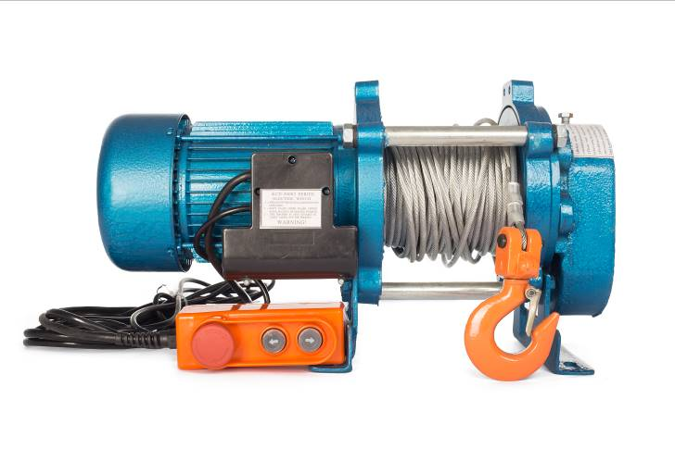

**1. Описание и работа**

1.1 Назначение изделия **3**

1.2 Основные характеристики **3**

**2. Использование по назначению**

2.1 Порядок установки, подготовка и работа **4**

2.2 Техническое обслуживание **5**

2.3 Неисправности и методы устранения **5**

2.4 Меры предосторожности **6**

**3. Гарантийные обязательства** **6**

**Отметки о периодических проверках и ремонте**  **7**

**ВНИМАНИЕ!** Вся информация, приведенная в данном руководстве, основана на данных, доступных на момент печати. Производитель оставляет за собой право вносить изменения в конструкцию изделия без предварительного уведомления, если эти изменения не ухудшают потребительских свойств и качества продукции.

**1. Описание и работа**

**1.1 Назначение изделия**

Лебедка электрическая предназначена для обеспечения подъемно-транспортных действий при строительных, монтажных и других работах, а также для комплектации подъемных устройств.

Условия для работы с лебедкой:

* Температура окружающей среды от -20 до +40 С.
* Окружающая среда – невзрывоопасная.
* Рабочее положение – крепление на горизонтальной или вертикальной площадке с помощью анкерных болтов под навесом.
* Исполнение лебедок для регионов с умеренным климатом – У2.
* Режим работы – легкий.

**1.2 Основные характеристики**

Лебедка состоит из двигателя, барабана, редуктора, переключателя движения и рамы. Вал двигателя, обеспечивающего подъем и спуск, соединен с валом редуктора, второй вал которого непосредственно вращает с барабан. Управление подъемом и спуском осуществляется с помощью переключателя.

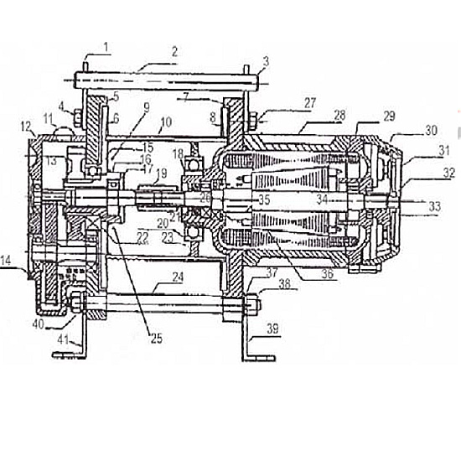

|  |  |  |  |
| --- | --- | --- | --- |
| 1. Проушина | 12. Корпус | 23. Поддерживающие кольцо | 34. Подшипник (204) |
| 2. Соединительный штифт | 13. Редуктор | 24. Опорная шпилька | 35. Пружина |
| 3. Шплинт | 14. Подшипник (204) | 25. Отверстие для индукции каната | 36. Конусообразный ротор |
| 4. Болт | 15. Перегородка | 26. Подшипник (U20) | 37. Шайба |
| 5. Боковая пластина | 16. Оболочка | 27. Болт | 38. Гайка М16 |
| 6. Перегородка | 17. Подшипник (204) | 28. Корпус статора | 39. Кронштейн опоры |
| 7. Задняя стенка | 18. Кольцо | 29. Задняя часть защитного кожуха | 40. Гровер шайбы |
| 8. Перегородка | 19. Соединение | 30. Крышка тормоза | 41. Кронштейн опоры |
| 9. Отверстие для каната | 20. Войлочная прокладка | 31. тормозная пластина |  |
| 10. Направляющий ролик (канатоукладчик) | 21.Подшипник | 32. Гайка регулировки тормоза |  |
| 11. Колпачок маслозаливного отверстия | 22. Подшипник | 33. 3-М5 |  |

|  |  |  |  |  |  |
| --- | --- | --- | --- | --- | --- |
| **Модель** | **KCD-300 E21 (ЛЭК-300)** | | | **KCD-300 E21 (ЛЭК-300)** | |
| **Артикул** | 1002126 | 1002129 | 1002545 | 1002135 | 1002136 |
| Грузоподъемность, кг | 300 | | | 300 | |
| Длина каната, м | 30 | 70 | 100 | 30 | 70 |
| Расчетная скорость навивки каната на первом слое, м/мин | 7-14 | 7-14 | 7-14 | 6-12 | 6-12 |
| Рабочее напряжение, В | 220 | | | 380 | |
| Двигатель, кВт | 1,5 | 2,2 | 1,5 | 0,6 | 0,6 |
| Диаметр каната, мм | 6 | 6 | 6 | 6 | 6 |
| Габариты, мм | 510х220х300 | 580х220х350 | 580х220х300 | 450х220х350 | 500х220х350 |
| Масса, кг | 32 | 38 | 42 | 32 | 38 |
| Габариты (ящик), мм | 570х270х340 | 650х270х410 | 660х270х350 | 510х250х390 | 570х260х390 |

|  |  |  |  |  |  |  |
| --- | --- | --- | --- | --- | --- | --- |
| **Модель** | **KCD-500 E21 (ЛЭК-500)** | | | **KCD-500 E21 (ЛЭК-500)** | | |
| **Артикул** | 1002131 | 1002132 | 1002130 | 1002137 | 1002138 | 1002127 |
| Грузоподъемность, кг | 500 | | | 500 | | |
| Длина каната, м | 30 | 70 | 100 | 30 | 70 | 100 |
| Расчетная скорость навивки каната на первом слое, м/сек | 7-14 | 7-14 | 6-12 | 6-12 | 7-14 | 7-14 |
| Рабочее напряжение, В | 220 | | | 380 | | |
| Двигатель, кВт | 2,2 | 2,2 | 2,2 | 1 | 0,8 | 1 |
| Диаметр каната, мм | 6 | 6 | 6 | 6 | 6 | 6 |
| Габариты, мм | 510х250х300 | 550х270х370 | 590х270х340 | 530х270х380 | 550х270х370 | 600х270х370 |
| Масса, кг | 30 | 45 | 51 | 48 | 53 | 58 |
| Габариты (ящик), мм | 590х310х390 | 660х310х420 | 660х300х370 | 660х310х440 | 660х310х420 | 660х320х420 |

|  |  |  |  |
| --- | --- | --- | --- |
| **Модель** | **KCD-750 E21 (ЛЭК-750)** | **KCD-1000 E21 (ЛЭК-1000)** | |
| **Артикул** | 1002139 | 1002134 | 1002133 |
| Грузоподъемность, кг | 750 | 1000 | |
| Длина каната, м | 70 | 70 | 100 |
| Расчетная скорость навивки каната на первом слое, м/сек | 6-12 | 8-16 | 8-16 |
| Рабочее напряжение, В | 380 | 380 | |
| Двигатель, кВт | 1,5 | 3 | 3 |
| Диаметр каната, мм | 8 | 10 | 10 |
| Габариты, мм | 1000х330х310 | 830х370х410 | 930х370х410 |
| Масса, кг | 75 | 175 | 182 |
| Габариты (ящик), мм | 1300х370х350 | 920х460х470 | 1250х470х450 |

Дата продажи: МП: Кол-во: шт.

**2. Использование по назначению**

**2.1 Порядок установки, подготовка и работа**

* Вскрыв ящик проверьте лебедку на наличие повреждений, а также проверьте комплектность и наличие документации.
* Проверьте редуктор и стальной грузовой канат на наличие повреждений, а также проверьте наличие смазки на грузовом канате и масла в редукторе. В случае отсутствия масла и смазки его требуется добавить.

**ВНИМАНИЕ!** Убедитесь, что сеть питания имеет заземление. Запрещено работать с незаземленной лебедкой, т.к. она может выйти из строя, а также могут пострадать люди. Не перегружайте лебедку, в этом случае может произойти, обрыв каната!

**ВНИМАНИЕ!** При использовании тали (лебедки) при температуре ниже 00С, первые 3-5 минут техника должна поработать без нагрузки, лишь затем можно использовать оборудование в обычным режиме, согласно заявленной грузоподъемности.

* Каждый раз перед использованием лебедку следует проверять без нагрузки, в тоже время проверяйте фиксацию креплений рамы лебедки. Только после данных проверок можно приступать к работе. При работе с лебедкой не стойте под грузом.
* Механизмы до пуска в работу должны подвергаться полному техническому освидетельствованию, включающему осмотр, статические испытания грузом, на 25% превышающим их номинальную грузоподъемность и динамические испытания грузом, на 10% превышающим номинальную грузоподъемность.
* Оцените груз, который должен быть поднят или сдвинут с места, и убедитесь, что он не превышает по грузоподъемности разрешенной величины.
* Наметьте места для сверления отверстий.
* Прикрепите лебедку к конструкции, способной держать нагрузку более 5 нагрузок на которую рассчитана лебедка. Убедитесь, что канат идет прямо из лебедки, но не под углом. Это предотвратит стирание и повреждение каната.
* Подключите лебедку к электросети.
* При тестировании лебедки нажмите переключатель на пульте управления сначала в одном направлении, а затем в другом для проверки направления работы лебедки.
* Смазка в редукторе должна быть густой – это литол, солидол или их аналоги. Смазка набивается специальным устройством на 2/3 от емкости редуктора. Подшипники электродвигателя смазываются раз в год при проведении ТО.

Для обеспечения безопасности при работе внешняя обшивка электрической лебедки должна быть заземлена, а в ее схему питания должен быть установлен дополнительный автоматический выключатель.

Подключение питания осуществляется специально обученным электротехническим персоналом с группой допуска по электробезопасности не ниже III.

Схема подключения лебедки 380В

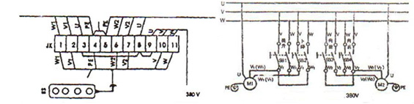

Клемма 9(U) – фаза А,

Клемма 10(V) – фаза B,

Клемма 11(W) - фаза С,

Клемма PE – заземление.

Схема подключения лебедки 220В

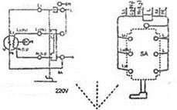

**2.2 Техническое обслуживание**

* Перед началом работ необходимо проверять техническое состояние лебедки, крепление всех узлов и механизмов, состояние троса.
* Периодически смазывайте трос и все движущиеся части лебедки.
* Регулярно проверяйте редуктор. Раз в месяц смазывайте открытый редуктор твердыми сортами смазки, во избежание стирания металла: литол, солидол или графитовая смазка.
* Замену троса желательно доверить выполнять квалифицированным специалистам.

Порядок замены троса:

* Отмотать полностью весь трос. Обратить внимание, как он соединен с барабаном.
* Отсоединить старый трос и присоединить новый.
* Намотать новый трос на барабан, избегая образования петель.

**2.3 Неисправности и методы устранения**

|  |  |  |
| --- | --- | --- |
| **Неисправность** | **Основная причина** | **Метод устранения** |
| Мотор без нагрузки не работает, а с нагрузкой работает, но не двигается барабан. | Нестабильное подключение к сети. | Проверьте подключение к сети. |
| Неисправен мотор. | Отремонтируйте или замените мотор. |
| Двигатель издает посторонние звуки. | Отключение питание одной фазы. | Проверьте питание. |
| Не отрегулирован тормоз. | Отрегулировать тормоз. |
| Отказ тормозов, либо их медленное или слабое срабатывание. | Попадание масла в тормозную систему, либо большой износ тормозной накладки. | Очистить диск тормоза от масла. |
| Сломана или изношена пружина тормоза. | Заменить пружину тормоза. |
| Посторонний шум грузового барабана, или редуктора. | Неисправна шестерня, либо подшипник в редукторе. | Немедленно отремонтировать. |
| Отсутствие масла в редукторе. | Заменить (долить) масло в редуктор. |
| Повреждены резиновые подушки. | Заменить. |
| Ослаблены или отсутствуют болты крепления. | Затянуть болты. |
| От корпуса бьет током. | Короткое замыкание на корпус лебедки. | Проверить, либо заменить мотор. |
| Провод массы отключен, либо не имеет надежного соединения. | Проверить и надежно подсоединить провод массы. |
| Двигатель сильно нагревается. | Перегрузка лебедки. | Не перегружать лебедку. |
| Частые подъемы/опускания. | Работать согласно коэффициента нагрузки (JC) 40%. |
| Изношена фрикционная накладка тормоза. | Заменить тормозную накладку. |
| Груз остановлен на высоте, и с трудом перемещается при включении. | Нехватка мощности напряжения в сети. | Подождите до тех пор пока напряжение в сети не восстановится. |

**2.4 Меры предосторожности**

* Данная электрическая лебедка создана для операций тяги и подъема грузов. Запрещено использовать данное оборудование для тяги, подъема, транспортировки людей или работать в местах, где под поднимаемым грузом, могут находиться люди.
* Работайте и обслуживайте лебедку в соответствии с инструкцией. Не допускайте детей и посторонних лиц, незнакомых с данной инструкцией, к управлению лебедкой. Лебедка может стать причиной ранений.
* Проверьте работу лебедки во всех режимах. Прекратите использование при любых повреждениях.
* Не превышайте разрешенную нагрузку.
* Не присоединяйте груз к полностью размотанному канату. Оставляйте как минимум пять полных витков на барабане.
* Не работайте с лебедкой, находясь под действием алкоголя.
* **ACHTUNG2**При работе с канатом используйте перчатки.
* Держитесь на расстоянии от троса и лебедки во время работы.
* Не тяните груз до того, как выполнены все действия по его надежному закреплению.
* Не используйте поврежденный трос.
* Не направляйте трос руками, не стойте на стороне каната лебедки.
* Не оставляйте груз, висящий на тросе, без присмотра.
* После окончания работы или в перерыве груз не должен оставаться в поднятом состоянии.
* Запрещается выравнивание груза на весу.
* Запрещается проводить ремонт механизма при поднятом грузе.
* Оператор может начать двигать груз только после того как убедится, что в зоне опасности отсутствуют люди и груз не перевернется.
* Если лебедка не может сдвинуть груз с места, отключите лебедку нажатием кнопки на пульте. Выявите причины, по которым он не двигается.
* Для обеспечения безопасности работы лебедки в ее линии электропередачи должен быть установлен дополнительный автоматический выключатель, соответствующий мощности двигателя.
* При использовании тали (лебедки) при температуре ниже 00С, первые 3-5 минут техника должна поработать без нагрузки, лишь затем можно использовать оборудование в обычным режиме, согласно заявленной грузоподъемности.

**3. Гарантийные обязательства**

Оборудование марки TOR, представленное в России и странах Таможенного союза, полностью соответствует Техническому регламенту Таможенного союза ТР ТС 010/2011 «О безопасности машин и оборудования», что подтверждается декларациями соответствия.

Продукция, поставляемая на рынок стран Европейского союза, соответствует требованиям качества Directive 2006/42/EC on Machinery Factsheet for Machinery и имеет сертификат CE.

Система управления качеством TOR industries контролирует каждый этап производства в независимости от географического расположения площадки. Большинство наших производственных площадок сертифицированы по стандарту ISO 9001:2008.

Всю необходимую документацию на продукцию можно получить, обратившись в филиал или к представителю/дилеру в вашем регионе/стране.

Гарантийный срок устанавливается 12 месяцев со дня продажи конечному потребителю, но не более 30 месяцев со дня изготовления.

**ГАРАНТИИ НЕ РАСПРОСТРАНЯЮТСЯ НА:**

* Детали, подверженные рабочему и другим видам естественного износа, а также на неисправности оборудования, вызванные этими видами износа.
* ACHTUNG2Неисправности оборудования, вызванные несоблюдением инструкций по эксплуатации или произошедшие вследствие использования оборудования не по назначению, во время использования при ненормативных условиях окружающей среды, ненадлежащих производственных условий, в следствие перегрузок или недостаточного, ненадлежащего технического обслуживания или ухода.
* При использовании оборудования, относящегося к бытовому классу, в условиях высокой интенсивности работ и тяжелых нагрузок.
* На профилактическое и техническое обслуживание оборудования, например, смазку, промывку, замену масла.
* На механические повреждения (трещины, сколы и т.д.) и повреждения, вызванные воздействием агрессивных сред, высокой влажности и высоких температур, попаданием инородных предметов в вентиляционные отверстия электрооборудования, а также повреждения, наступившие в следствие неправильного хранения и коррозии металлических частей.
* Оборудование, в конструкцию которого были внесены изменения или дополнения.

В целях определения причин отказа и/или характера повреждений изделия производиться техническая экспертиза сроком 10 рабочих дней с момента поступления оборудования на диагностику. По результатам экспертизы принимается решение о замене/ремонте изделия. При этом изделие принимается на экспертизу только в полной комплектации, при наличии паспорта с отметкой о дате продажи и штампом организации-продавца.

Срок консервации 3 года.

**Порядок подачи рекламаций:**

* Гарантийные рекламации принимаются в течение гарантийного срока. Для этого запросите у организации, в которой вы приобрели оборудование, бланк для рекламации и инструкцию по подаче рекламации.
* В случае действия расширенной гарантии, к рекламации следует приложить гарантийный сертификат расширенной гарантии.
* Оборудование, отосланное дилеру или в сервисный центр в частично или полностью разобранном виде, под действие гарантии не подпадает. Все риски по пересылке оборудования дилеру или в сервисный центр несет владелец оборудования.
* Другие претензии, кроме права на бесплатное устранение недостатков оборудования, под действие гарантии не подпадают.
* После гарантийного ремонта на условиях расширенной гарантии, срок расширенной гарантии оборудования не продлевается и не возобновляется.

**Перечень комплектующих с ограниченным сроком гарантийного обслуживания.**

**ВНИМАНИЕ!** На данные комплектующие расширенная гарантия не распространяется.

|  |  |
| --- | --- |
| **Комплектующие** | **Срок гарантии** |
| Электродвигатель | 1 год |
| Канатоукладчик | гарантия отсутствует |
| Трос (канат) | гарантия отсутствует |

**РАСШИРЕННАЯ ГАРАНТИЯ!**

Для данного оборудования (Лебедка электрическая KCD (ЛЭК)) есть возможность продлить срок гарантии на 1 (один) год.

Для этого зарегистрируйте оборудование в течении 60 дней со дня приобретения на официальном сайте группы компаний TOR INDUSTRIES **www.tor-industries.com** (раздел «сервис») и оформите до года дополнительного гарантийного обслуживания. Подтверждением предоставления расширенной гарантии является Гарантийный сертификат.

**Гарантийный сертификат действителен только при наличии документа, подтверждающее приобретение.**

ACHTUNG2Информация данного раздела действительна на момент печати настоящего руководства. Актуальная информация о действующих правилах гарантийного обслуживания опубликована на официальном сайте группы компаний TOR INDUSTRIES **www.tor-industries.com** (раздел «сервис»).

**Отметки о периодических проверках и ремонте.**

|  |  |  |
| --- | --- | --- |
| **Дата** | **Сведения о проверке или ремонте оборудования** | **Подпись ответственного лица** |
|  |  |  |
|  |  |  |
|  |  |  |
|  |  |  |
|  |  |  |
|  |  |  |
|  |  |  |
|  |  |  |
|  |  |  |
|  |  |  |
|  |  |  |
|  |  |  |
|  |  |  |
|  |  |  |
|  |  |  |
|  |  |  |
|  |  |  |
|  |  |  |
|  |  |  |
|  |  |  |
|  |  |  |
|  |  |  |
|  |  |  |
|  |  |  |
|  |  |  |
|  |  |  |